Bridgeパターン

クラス爆発が起こる例）
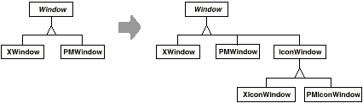

破線と実線で変更・拡張が独立して起こる。改善例でもその点は同様。
しかし、追加するクラスの数に差が出る。
クラス数=
実線クラス×破線クラス
Bridgeパターンを使った改善例）
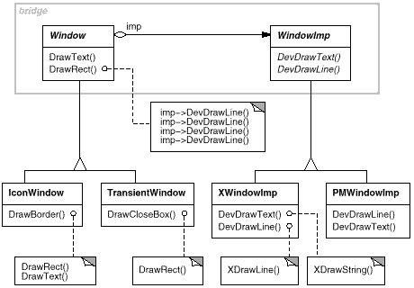
クラス数=
実線クラス+破線クラス

図 1 構造

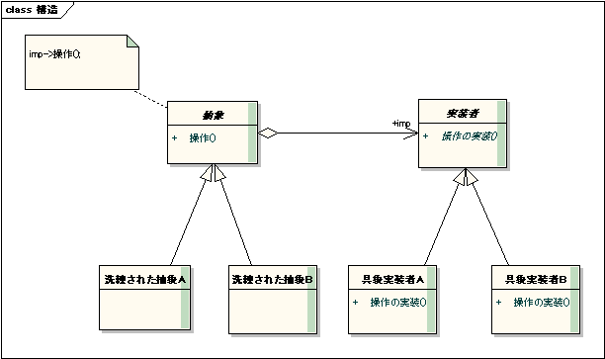

図 2 Java言語で学ぶデザインパターンのサンプルコード
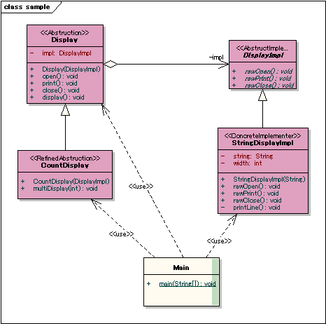
抽象クラスでは無い
Compositeパターン

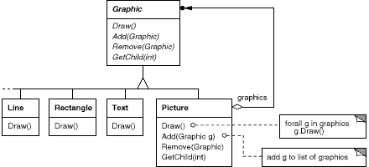
黒点は複数の意味

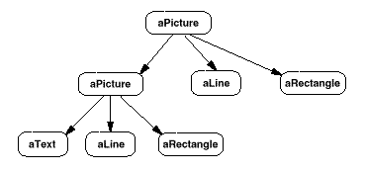
Composite構造内のすべてのオブジェクトを一様に扱うことができるようになる(本文より)

→すなわち「グループ化」し、まとめて扱えるのがメリットか。

図 3 構造

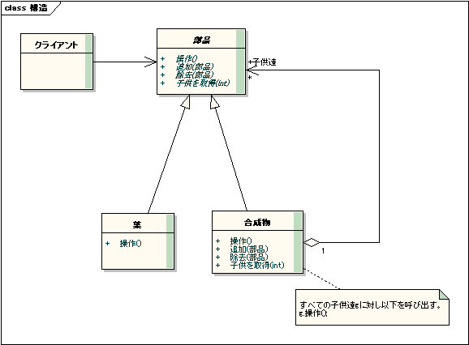

図 4 Java言語で学ぶデザインパターンのサンプルコード
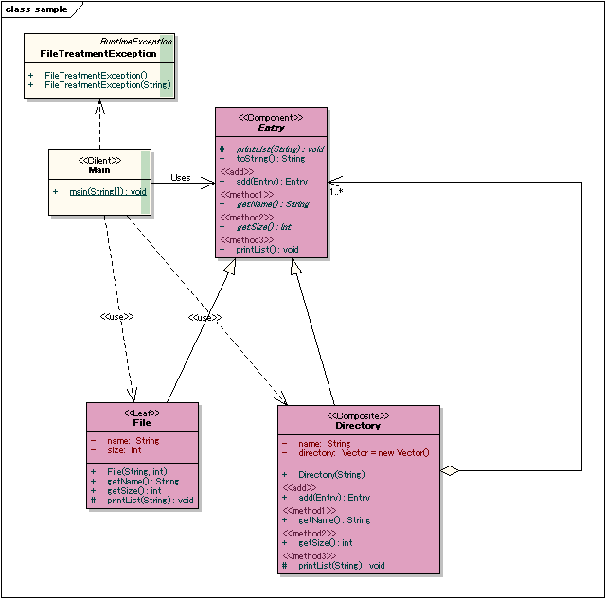
Decoratorパターン

図 5 構造
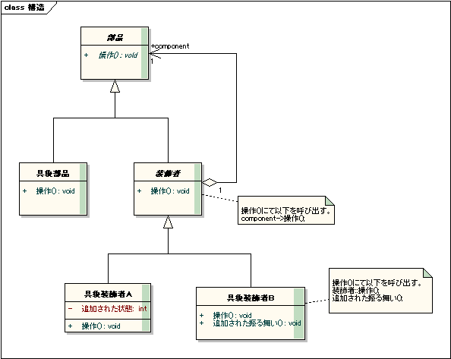

図 6 Java言語で学ぶデザインパターンのサンプルコード
